1.Sonni qayta tartiblang (Foydalanuvchi kiritgan sondagi raqamlarni o'sish yoki kamayish tartibida qayta tartiblash dasturini yozing. Qaysi sorting algoritmini tanlashingizni tushuntiring.)

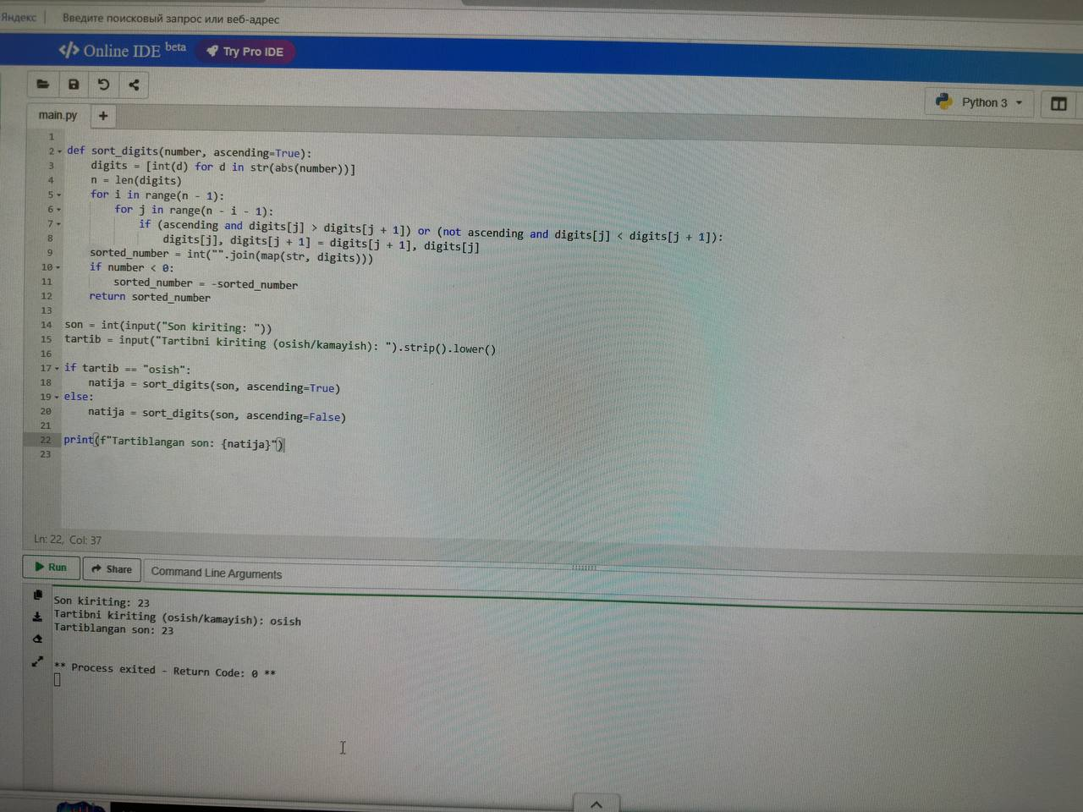

2. Elementlarning qaysi biri umumiy (Ikki ro'yxatda umumiy bo'lgan elementlarni toping. Dastur yomon vaqt murakkabligiga ega bo'lsa, uni optimallashtirish yo'llarini taklif qiling.)

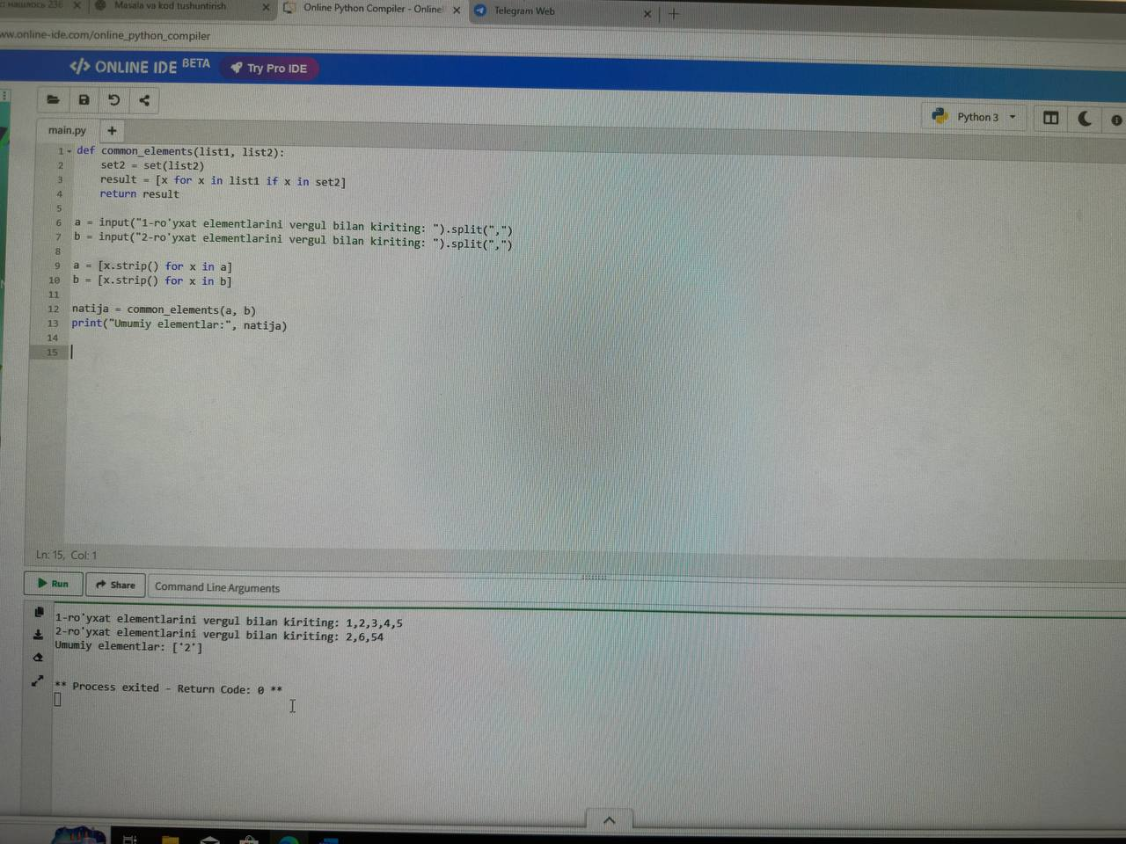

3. Matn ichidan ma'lum bir so'zni topish (Berilgan matndan ma'lum bir so'zni izlovchi dastur yozing. Dasturingizning samaradorligini oshirish usullarini taklif qiling.)

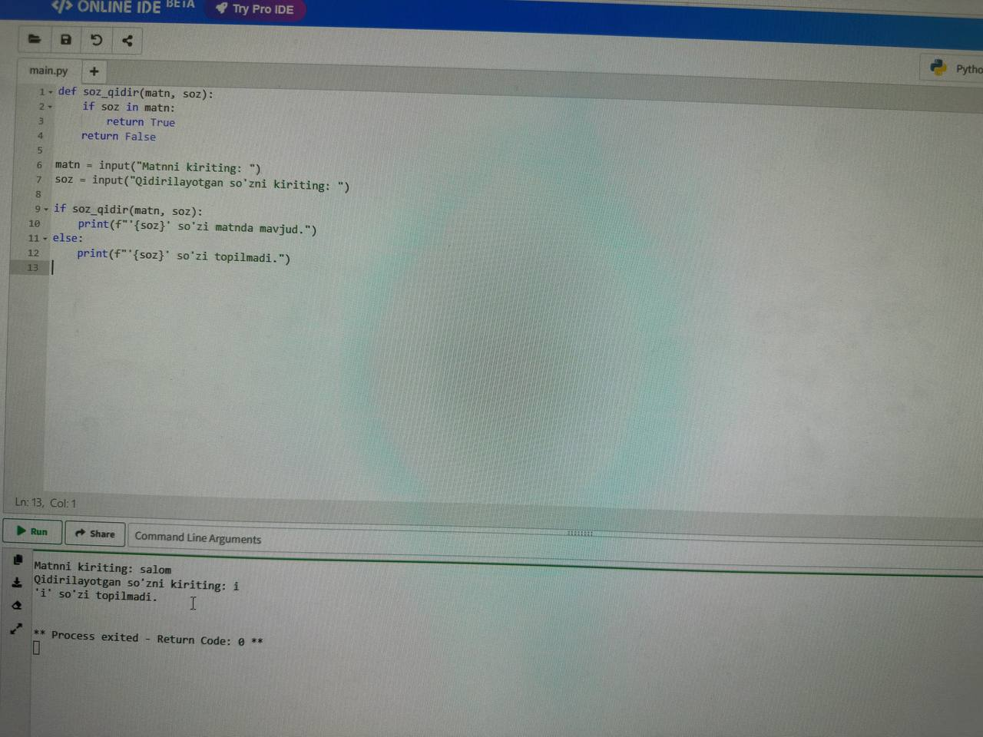

4. Ma'lumotlar bazasidan izlash (binsearch) (Berilgan ro'yxatda ma'lum bir elementni izlash dasturini yozing. Binsearch yondashuvini qo'llab, natijalarni solishtiring.)

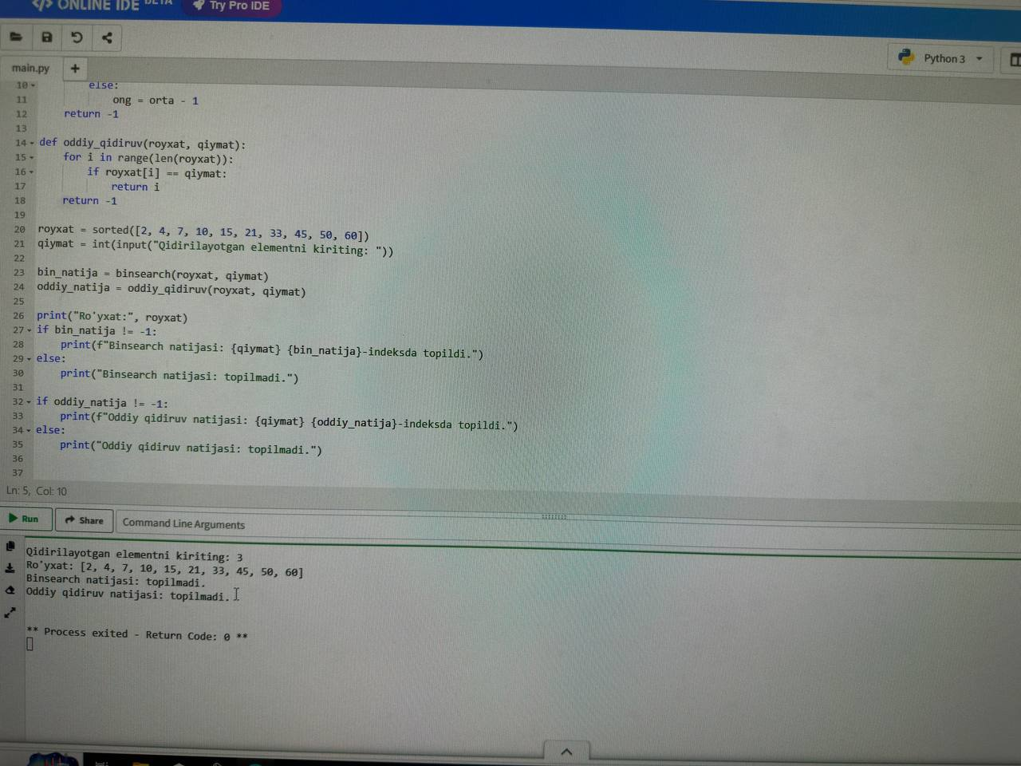

5. Massivni aylantirish (Berilgan massivni o'ngga yoki chapga n qadam aylantiradigan dastur yozing. O'ylab ko'ring: qanday qilib bu jarayonni samarali qilish mumkin)

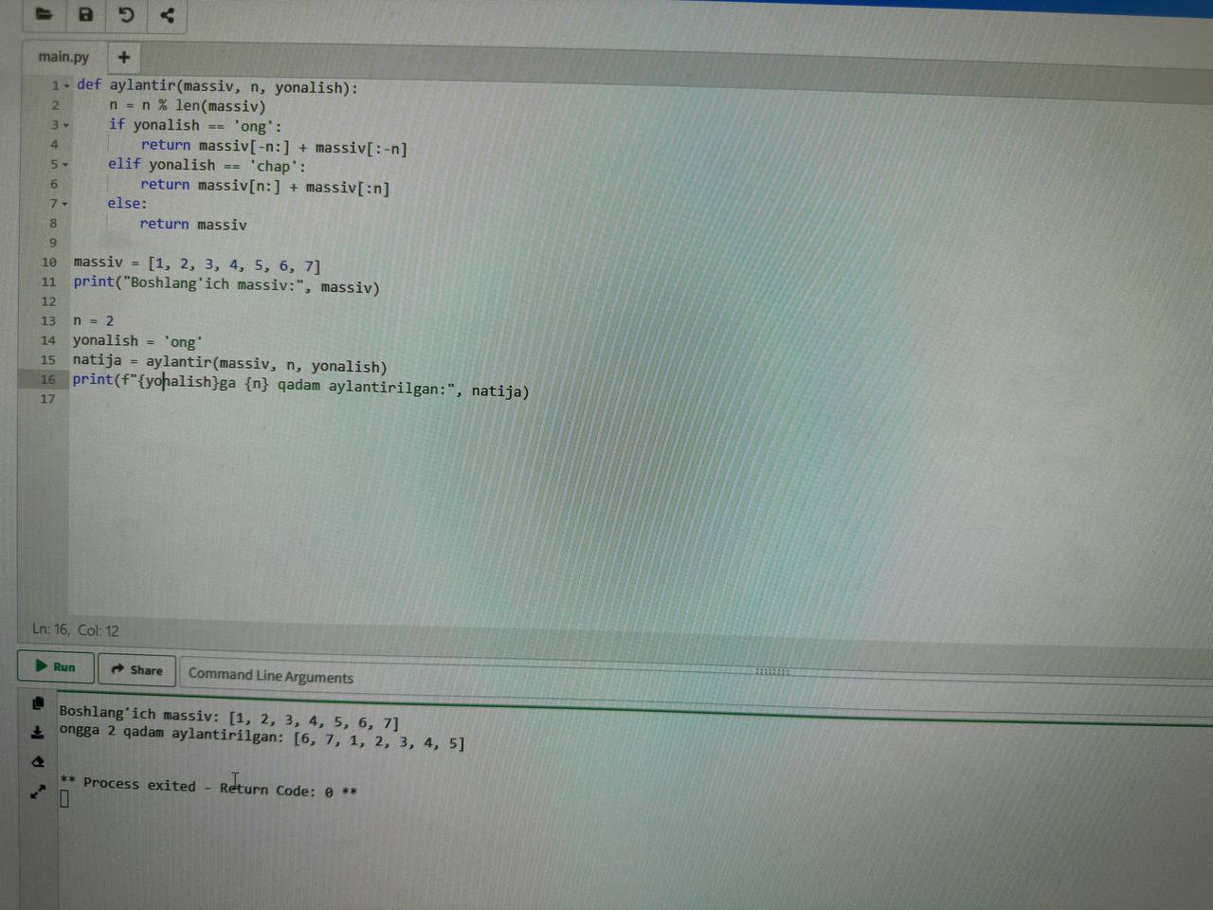

6. Palindromni tekshirish (Foydalanuvchi kiritgan so'z yoki matn palindrom ekanligini tekshiruvchi dastur yozing. Kodni oddiydan samarali darajagacha optimallashtiring.)

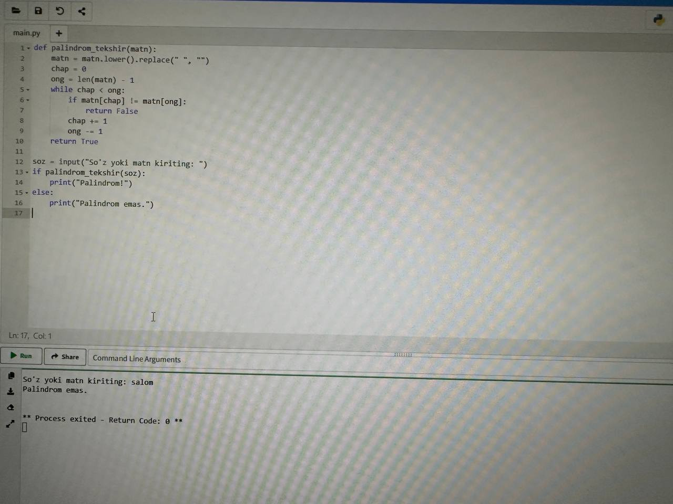

7. Matn ichidagi unli va undosh harflarni sanash (Matndagi unli va undosh harflar sonini sanaydig+an dastur yozing. Algoritmni tahlil qilib, uni yaxshilash usullarini taklif qiling.)

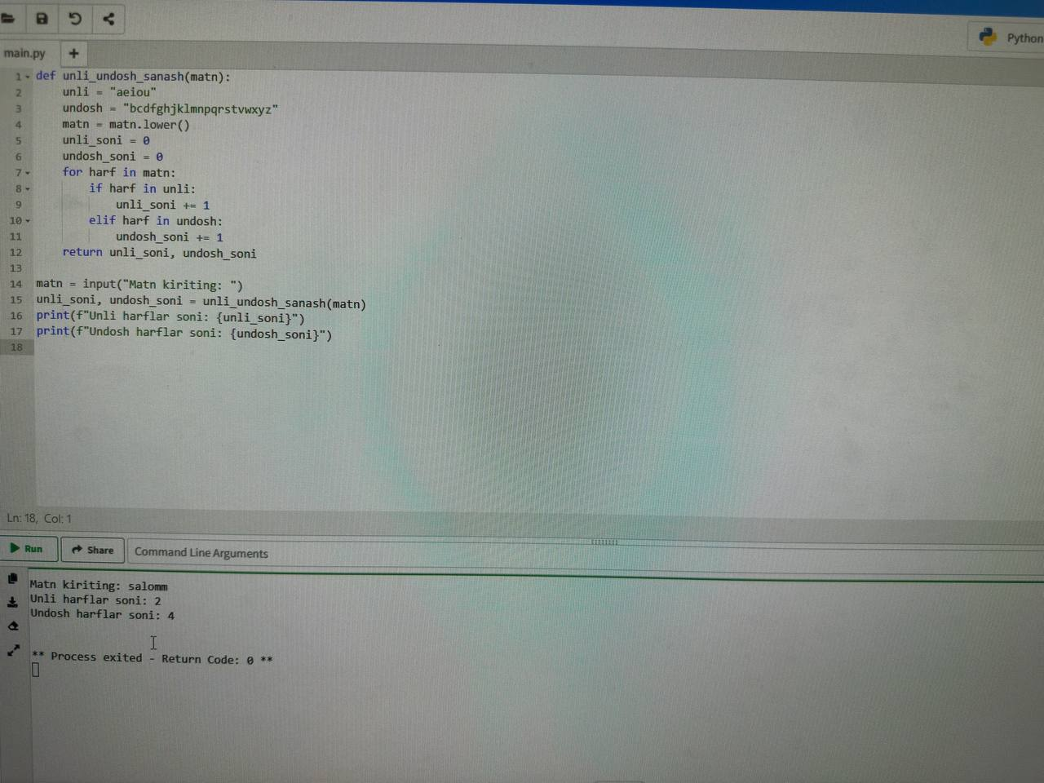

8. Ro'yxatdagi takrorlanuvchi elementlarni olib tashlash (Berilgan ro'yxatdan takrorlanuvchi elementlarni olib tashlaydigan dastur yozing. Foydalanilgan metodning samaradorligini tahlil qiling.)

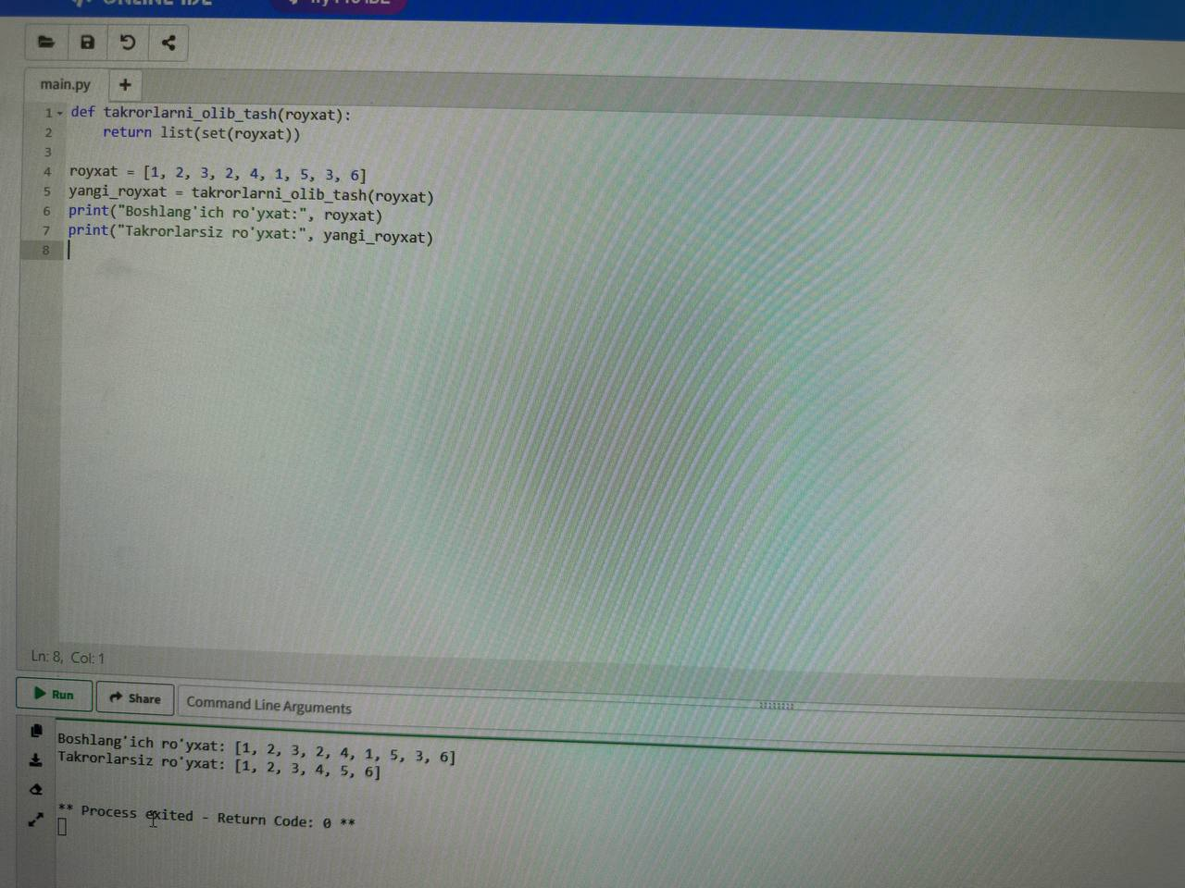

9. Yilning kabisa yil ekanligini tekshirish (Berilgan yilning kabisa yil ekanligini aniqlaydigan dastur yozing. Kodning to'g'riligi va samaradorligini tekshirib ko'ring.)

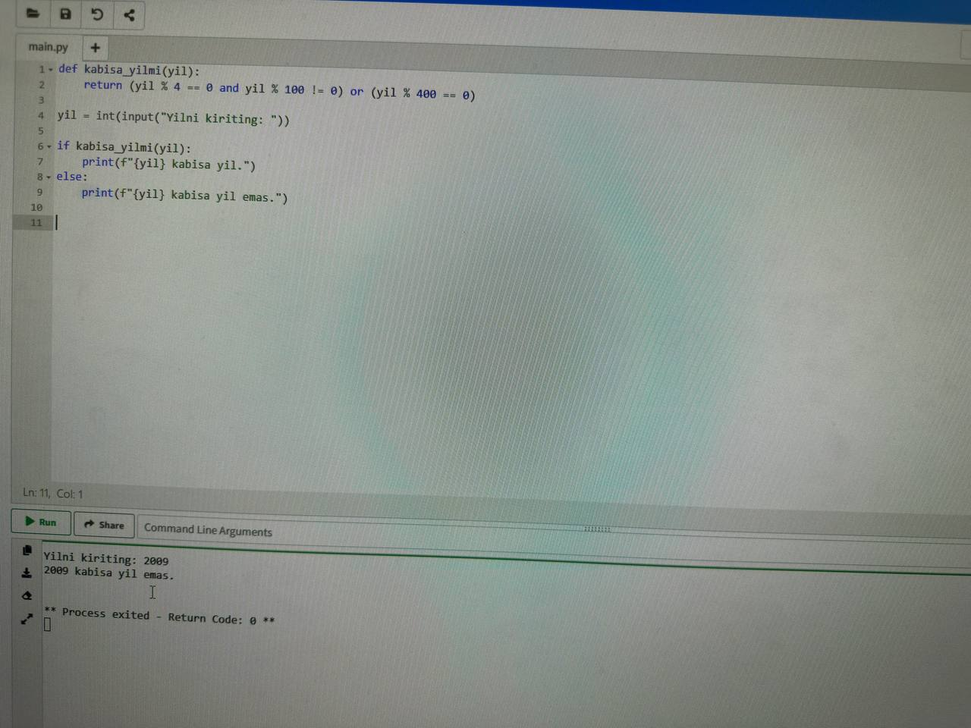

10. FizzBuzz masalasi (1 dan 100 gacha bo'lgan sonlarni ekranga chiqaring. Agar son 3 ga bo'linsa, “Fizz” deb chiqaring, agar 5 ga bo'lsa, “Buzz”, ikkalasiga bo'lsa, “FizzBuzz” deb chiqaring. Kodni optimallashtirishga urining.)

